Рекомендации педагогам и родителям:
развивать / совершенствовать фонематические процессы, особенно дифференциацию оппозиционных звуков, фонематический анализ и синтез;
развивать / совершенствовать анализ и синтез речевого потока на уровне слога, слова, предложения, текста;
развивать / совершенствовать грамматический строй речи;
активизировать и обогащать словарный запас;
развивать связную речь;
совершенствовать интонационную выразительность речи;
развивать внимание, эмоционально-мотивационную сферу, работоспособность;
создать условия, обеспечивающие возможность самокоррекции своих ошибок, т. е., постоянно акцентировать внимание на самоконтроле и т. д.
Детские творческие конкурсы, конкурсы для педагогов, голосование.
Заказать свидетельство

Творческий экологический проект в подготовительной группе "Что спасет мир?"

Беседа «Планета Земля в опасности!»

Цель: Дать детям представление о том, что наша планета Земля это громадный шар. Большая часть земного шара покрыта водой – океанами и морями. Кроме воды есть материки, твердая земля – суша, где живут люди.
На планете Земля обитает много живых существ. В океанах и морях живут рыбы и морские звери, на суше (материках) растут растения, обитают разные животные (наземные, водные, воздушные), живут люди. Всем живым существам нужна чистая вода, чистая земля и чистый воздух.
Планета Земля сейчас в опасности: во многих местах вода, почва, воздух стали грязными. Всем трудно дышать, люди и животные болеют.
Наглядный материал: Глобус, карта мира, картины красивейших мест Земли, картинки природных катаклизмов, запись «Голоса птиц», плакат SOS, флажок SOS.
Содержание беседы
Воспитатель показывает на глобус: «Ребята, кто знает, что это такое?»
Дети: «Это маленький образец Земли, земной шар, планета».
В: «А зачем он нужен?»
Д: «Чтобы смотреть, где какие города, страны, моря, океаны».
Глобус не что иное, как уменьшенная модель огромной Земли, где живем мы, где живут все люди на свете. Вот и выходит, что Земля, земной шар – это наш общий большой дом. У нас над головой одна общая голубая крыша – небо. У нас под ногами один общий пол – земная поверхность. У нас, у всего человечества одна на всех великолепная лампа, она же печка – Солнце. У нас общий водопровод – дождевые и снежные тучи. И вентилятор тоже один на всех – ветер, ветрило.
На земной поверхности плещутся моря и океаны, текут реки и ручьи, расстилаются широкие равнины, шумят зеленые леса, поднимаются высокие горы.
На нашей планете живет великое множество людей. У одних кожа белая, у других желтая или красноватая. У одних волосы черные, курчавые, у других – русые, прямые. Люди говорят на разных языках.
Глядя на карту, может показаться, словно смотришь на Землю сверху, с огромной высоты. А хорошо бы и правда взлететь в такую высь, с которой была бы видна вся наша планета, весь земной шар! Раньше об этом люди могли только мечтать, а теперь мечта сбылась. Первым взглянул на Землю «со стороны» из космоса, наш космонавт Ю.А. Гагарин. Когда этот первый в мире космонавт еще был на космодроме и только готовился к взлету, Земля, как и всем нам, представлялась ему громадной, необъятной. А взглянул из космоса и увидел: не так-то она и велика. На космическом корабле ее можно облететь всего за полтора часа! Так что мы, земляне этот наш общий дом должны беречь и любить. Посмотрите, как прекрасна наша Земля.
Дети рассматривают иллюстрации красивейших мест Земли. Звучат голоса птиц.
Ребята, а как вы думаете, что угрожает нашей земле?
Дети: «Метеоритный дождь, землетрясение, комета, солнце может потухнуть, газ, который выделяют машины, нефть, если она разливается в морях и океанах, то могут погибнуть животные и растения».
Наша планета земля в опасности. На ней много больных мест. Это получилось потому, что люди построили много заводов, фабрик, электростанций и атомных станций. От этих предприятий загрязняется воздух – его загрязняет дым, который выходит из труб в небо и выхлопные газы от автомобилей, отходы заводов сливаются в реки, моря и загрязняют их, нефть из танкеров во время аварий проливается в воду морей и океанов. Так загрязняется наша Земля, от этого загрязнения гибнут животные, растения, болеют, люди. Гибнет природа!
Поймав бабочку, сломав ветку или сорвав лесной цветок человек может, сам того не подозревая, не желая, нанести вред природе, оборвать нить, связывающую живые существа на Земле.
Наша планета в опасности, она требует помощи! Вы знаете сигнал бедствия?
Дети: «Нет».
Я вам скажу: «SOS» (показывается плакат). Это призыв о помощи. Как же мы с вами можем помочь нашей планете? Чтобы помочь ей, надо научиться любить природу, любить ее с детства, научиться понимать, как живут все живые существа.
Этим занимаются люди-экологи. Хотите стать юным экологами?
Дети: «Да!».
Дорогие друзья, давайте вместе оберегать нашу Землю, огромную для нас, но такую маленькую в космических масштабах, живую зеленую планету. Будем думать о каждом шаге, о каждом поступке, чтобы не причинять вреда ни нашему общему Дому, ни его обитателям.
А дома поговорите с родителями о нашем городе. Спросите: в опасности ли наш город или нет? Что ему угрожает. Завтра скажет, надо ли ставить рядом с названием нашего города значок SOS.

Занятие №2.
Итак, мы с вами знаем, что у всех людей есть общее – мы все живем на планете Земля. Все мы – люди, животные, птицы, растения – жители Земли! Это очень красивая планета. И мы все должны сделать так, чтобы она стала еще краше. Люди должны беречь Землю, украшать ее: строить красивые здания, сажать сады и парки и стараться ничего не разрушать.
Вопросы к детям:
- Какую форму имеет Земля?
- Какие живые существа населяют Землю?
- Что необходимо всем живым существам на Земле?
- Почему Землю называют общим домом?
- Что имеют в виду люди, когда говорят о богатствах Земли?
- Что может сделать человек, чтобы сохранить богатства Земли?
- Что случиться если человек перестанет заботиться о животных и растениях, станет мусорить на улицах?
- Как люди помогают растениям в городе?
- Что такое экология?
- Как мы с вами можем помочь природе?
Мы посадим березы и клены,
Будет город нарядный, зеленый.
Тополя мы посадим рядами,
Станут площади наши садами
(П. Воронько)
А теперь давайте порисуем, и пусть наши рисунки расскажут всем о том, как мы можем помочь природе, как мы любим свою Землю, как мы будем заботиться о ней, помогать ей оставаться очень красивой и живой планетой.

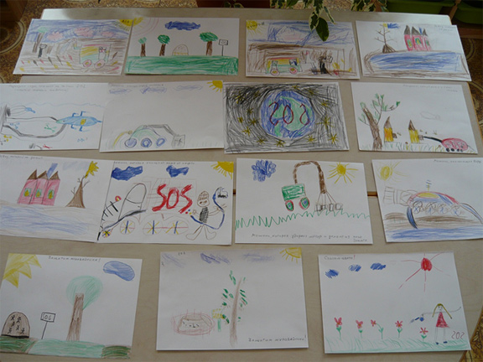
Детские комментарии к рисункам (слева направо):
Машина сажает деревья.
Завод, который не дымит.
Машина очищает растения.
Поеду по всем странам, и там где надо помочь земле поставлю значок SOS.
Машина, которая лечит пчел и сеет семена.
Машина, которая очищает моря от нефти.
Машина, которая убирает мусор и делает из него бумагу.
Машина очищает воду.
Защитим муравейник.
Подводная лодка спешит на сигнал SOS.
Спасаю цветы.

Что спасет мир?
Наша Земля красивая голубая планета. Это наш общий дом! А свой дом люди должны любить беречь и заботиться о нем.

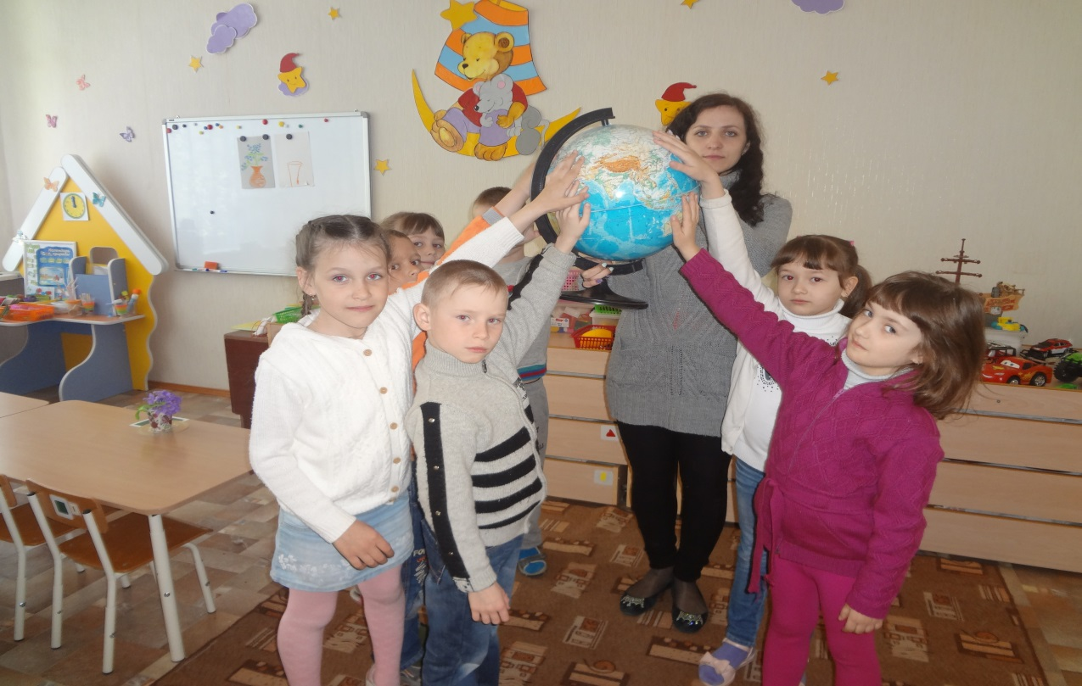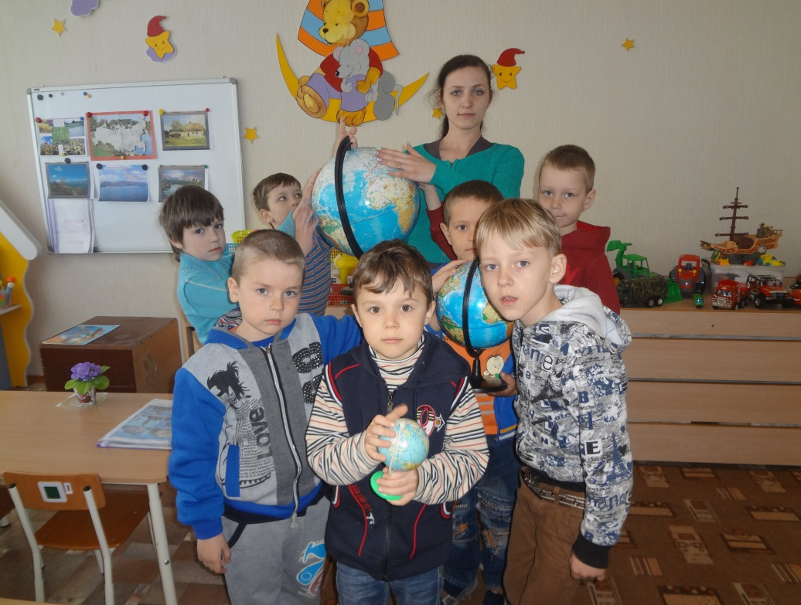Наша Земля больна, на ней много больных мест. И чтобы спасти нашу планету, мы будем её лечить. Очистим её от мусора!

2 этап: работа с бросовым материалом.

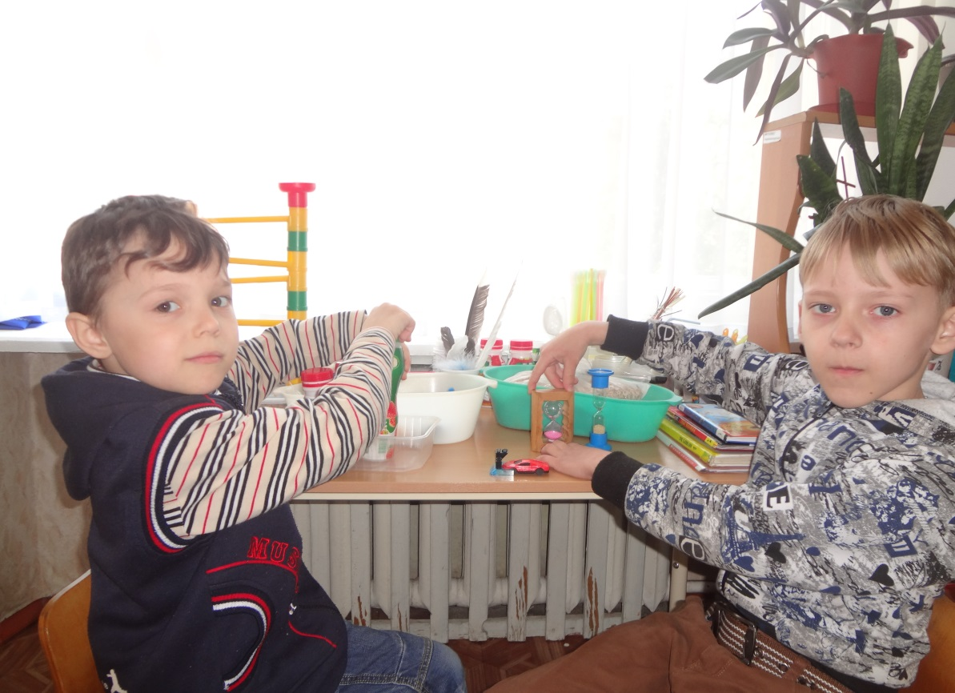
Коллективная работа детей на тему «Экологическая тревога»
«Спасем землю»

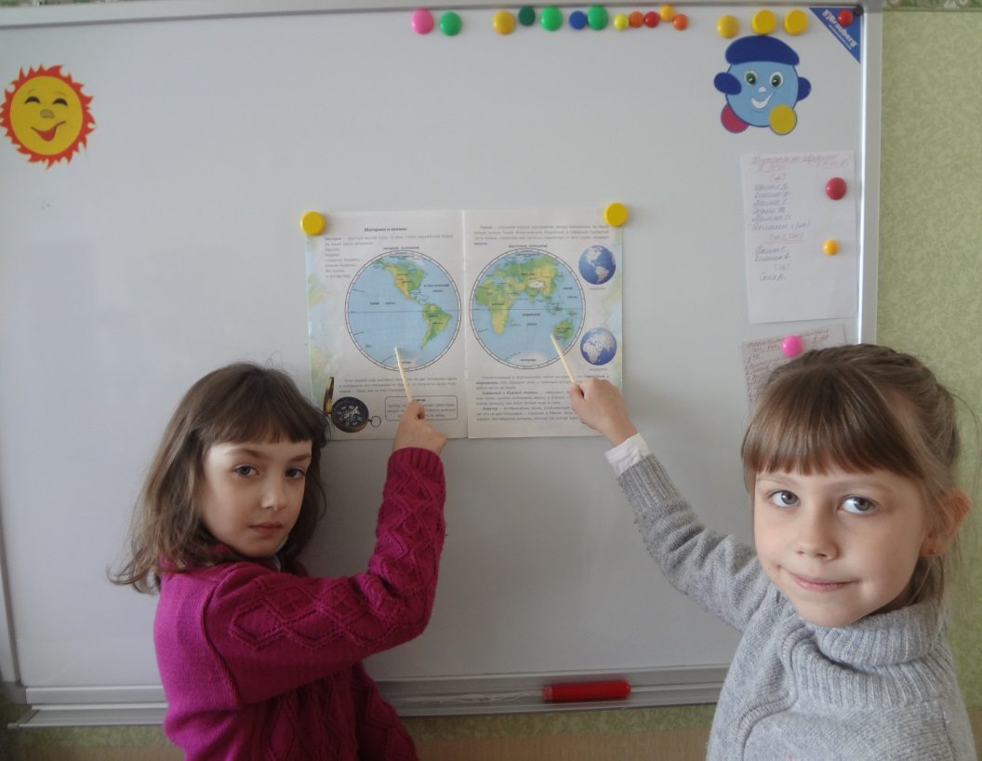
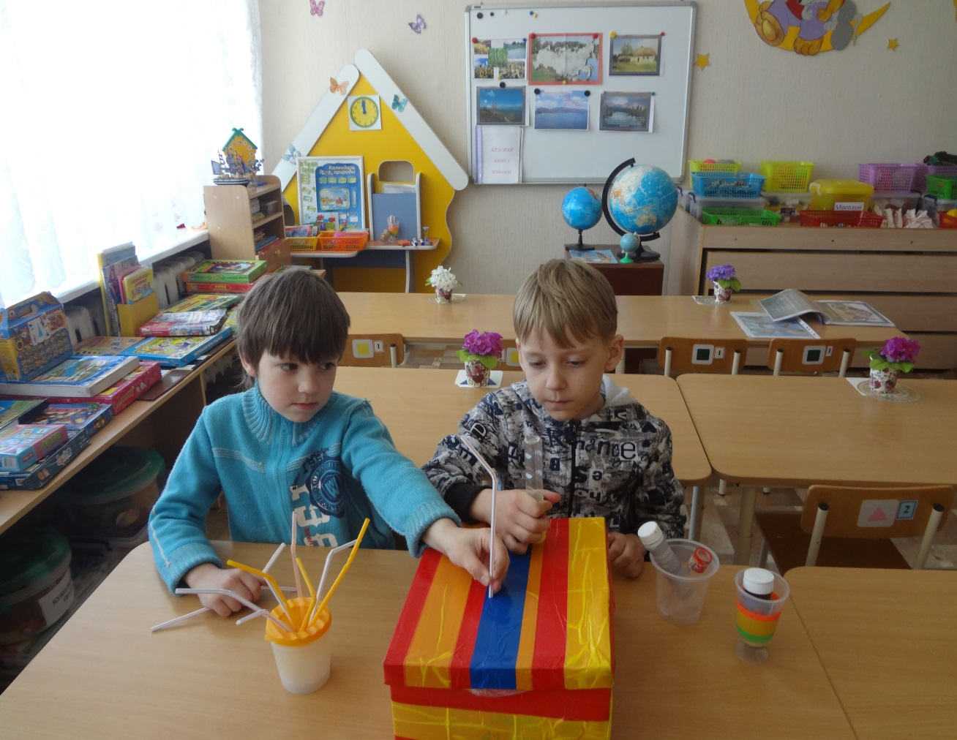
Мы делаем завод, который не дымит, он засасывает грязный воздух.
А еще он будет перерабатывать мусор.

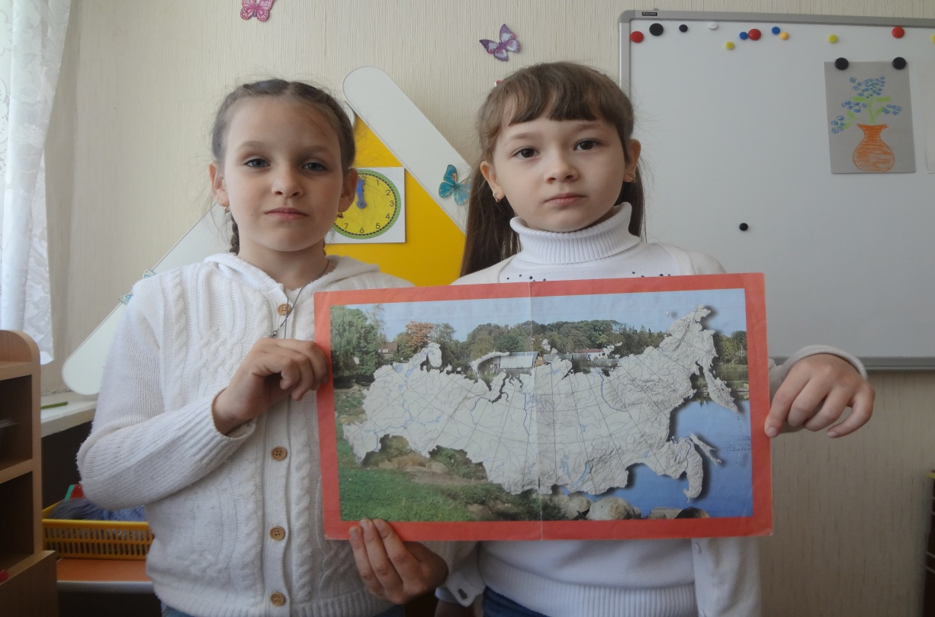
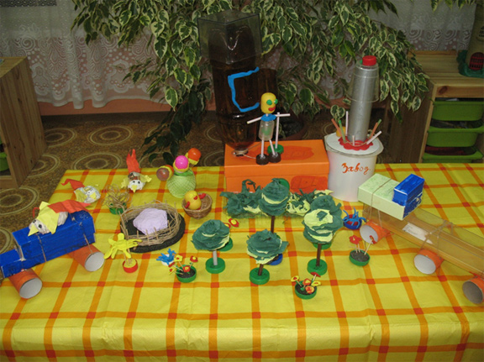Коллективная работа на тему «Спасем воду»

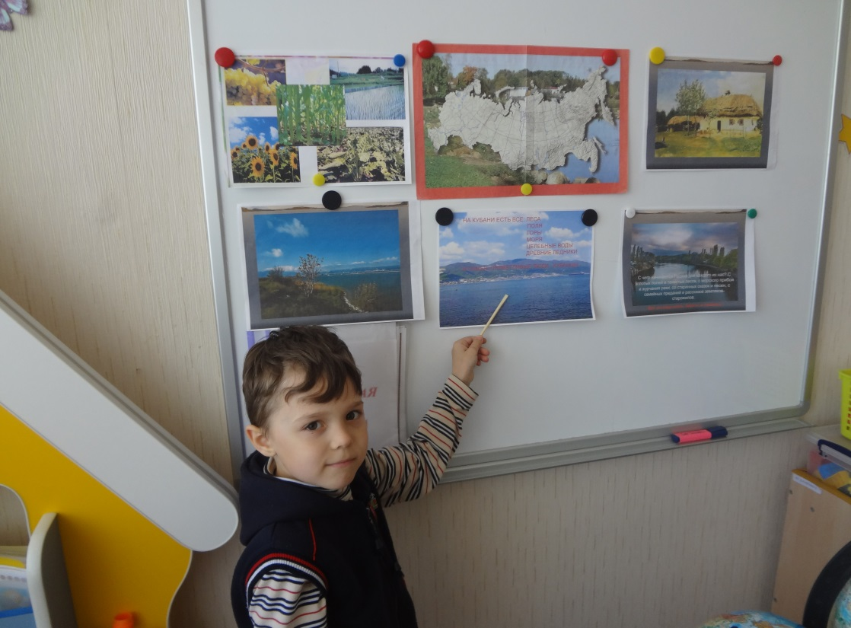

Анализ работы по проекту «Что спасет мир!».

В процессе работы над проектом, «Что спасет мир?» дети не только проявили готовность участвовать в проектах предложенных взрослыми, но и сами подсказывали проблемы и возможные пути их решения. Результаты показали, что дети усвоили экологические навыки и уважительное отношение к окружающей среде, миру природы. Имеют представление о природоохранной деятельности человека, любят природу, хотят изучать ее, любоваться ею, заботиться о ней. Дети рассказывали о правилах поведения на примере, о том, как они отдыхают с родителями на природе, и даче, как влияют на экологическое просвещение родителей.
Ребята узнали, что мир вещей вокруг нас очень разнообразен. Есть предметы, которые служат нам долго, а есть такие, которые становятся ненужными. Их называют бросовым материалом. Но оказывается, и ненужные вещи могут приобрести вторую жизнь, если попробовать увидеть в них что-то необычное. Надо только пофантазировать, включить свое воображение. Работу с бросовым материалом удалось организовать, так, что дети не только научились конструкторским навыкам, но и раскрыли свои потенциальные творческие возможности, испытали чувство удовлетворения от хорошо сделанной работы.
Родители активно включились в работу над проектом, поговорили дома с детьми, обсудили разные варианты помощи нашей планете. Изготовили дома вместе с детьми поделки из бросового материала, принесли фильмы и фотографии о бедствиях и катастрофах, которые случаются на нашей планете.
Основным направлением данного проекта было нравственное и экологическое воспитание детей. Осознание ими своей принадлежности к нашей планете, принятие планеты как общего дома, о котором надо заботиться и ухаживать. И что каждый человек может внести посильный вклад в общее дело всех людей на Земле.

